SSTM Terminal使用说明
- 使用前需安装身份证读卡器驱动，BTP6206打印机驱动。如果身份证读卡器不能正常连接，则刷身份证取票功能不能正常使用。如果打印机不能正常连接，则整个程序不能正常使用。
- 在程序目录下有个PrintingNameToValueMappingConfig.xml 配置文件，该文件用来配置打印模板里的字段与实际打印的值之间的映射。
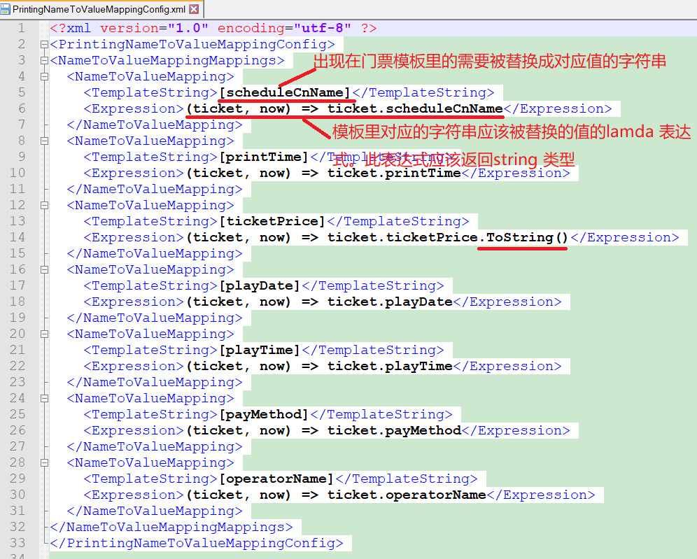
TemplateString 表示出现在模板里的且需要被替换的字符串。例如该配置中的[scheduleCnName] 就表示打印模板里某个字段需要从[scheduleCnName]取值。
Expression是一个lamda表达式，表示对应的TemplateString字段将使用整个lamda表达式来获取值并应用到打印的门票上。该Expression必须返回string类型，如果是其他类型（如double），则需要调用ToString()之类的方法将值转成string类型。
如果打印模板里的字段不在当前配置文件中，可自行添加。
- 在SSTMTerminal.exe.config里可以配置AppKey，SecretKey，ServiceBaseUrl等内容。

